2026“外研社•国才杯”“理解当代中国”笔译大赛

- 大赛安排
（1）参赛注册：大赛官网已开放参赛报名页面。所有参赛选手须于9月13日前，在大赛官网https://ucc.fltrp.com“选手报名/参赛”页面注册报名。(注：按照大赛官网提示注册并报名，请务必牢记账号和密码，以免影响比赛登录。选手注册所填写的个人信息务必须准确、真实，如经组委会查证与真实情况不符，将取消参赛资格。因学生未按照指令进行的操作引起的问题，学生自行负责后果。)
参赛选手需加入笔译大赛齐齐哈尔医学院赛区QQ群。请及时关注群内消息，如因个人原因错过赛事消息，个人承担后果。
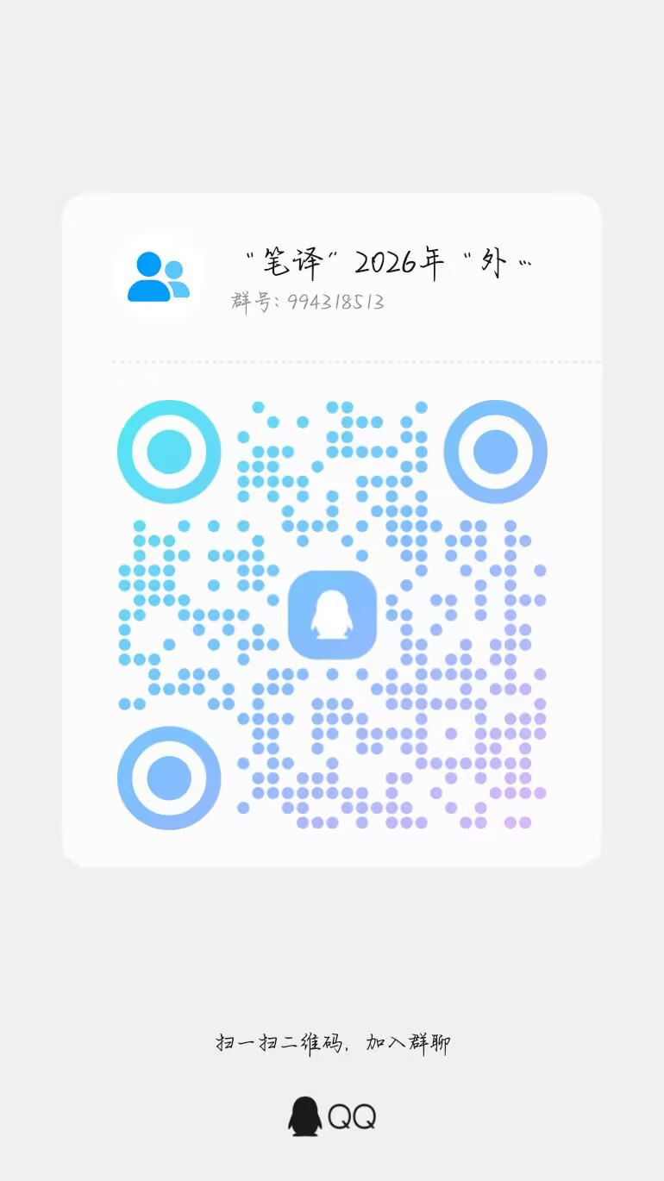
（2）组织方式：学生参加统一机考初赛，时间暂定为为2025年9月16日；具体比赛时间，地点QQ群内通知。
（3）比赛题目：包括客观题若干道、英译汉（非文学翻译）1篇、汉译英（非文学翻译）1篇。
（二）大赛内容
笔译赛题考查汉英互译能力，涉及经济建设、政治建设、社会建设、文化建设、生态文明建设等领域的重要话题，涵盖习近平新时代中国特色社会主义思想核心内容，包括语言基本能力考查、习近平新时代中国特色社会主义思想关键术语和中华思想文化术语的翻译及阐释、中国时政文献语篇翻译、文学作品选篇翻译、译后编辑、新闻编译等。部分赛题素材选自《习近平谈治国理政》第一卷、第二卷、第三卷、第四卷，《习近平总书记教育重要论述讲义》、党的二十大报告、《理解当代中国》多语种系列教材、《理解当代中国 大学英语综合教程》和《理解当代中国 核心术语学习手册》（汉英对照）等。

